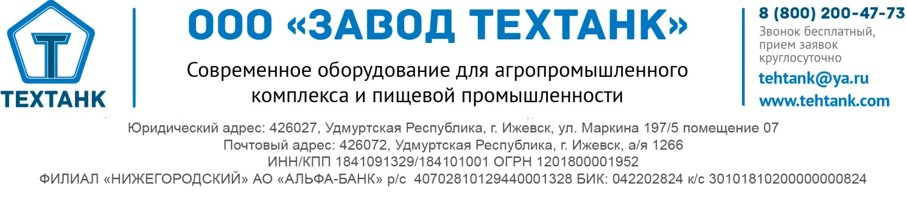
Коммерческое предложение
Вакуум выпарная установка для сгущения 50 литров.
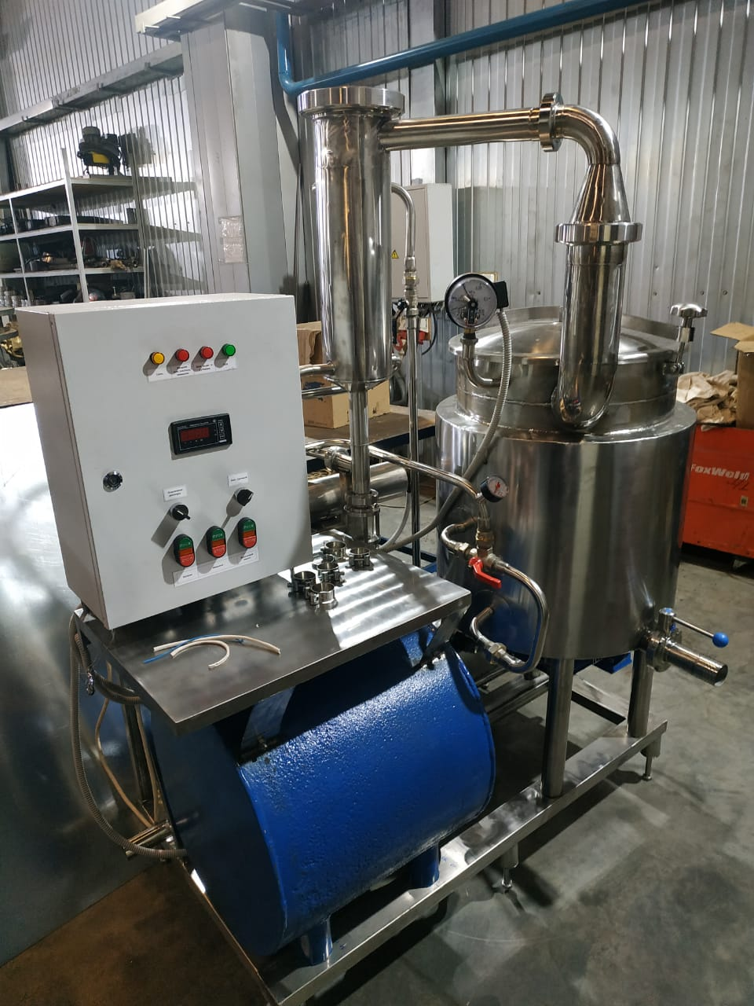
*фото условное, конструкция может быть изменена по согласованию сторон
Назначение: предназначена для варки, сгущения или выпаривания масс при давлении ниже атмосферного. Используется при производстве молока, сгущенного с сахаром, джемов, конфитюров, варенья, детского питания, пюре фруктовых и овощных.
Емкость ВВУ-50 представляет собой герметичный цилиндрический котел из нержавеющей пищевой стали, оснащённый перемешивающим устройством с приводом, тепловой рубашкой с теплоносителем, запорной арматурой, средствами измерений температуры и давления внутри емкости.

Основные характеристики:
Материал обшивки | AISI 430 1,5мм
Толщина металла внутренней емкости, мм | AISI 304 (3мм)
Теплоизоляция | ППУ 50мм
T нагрева ⁰С | 95
Скорость вращения мотор-редуктора | 10-32
Объем, л | 100
Рабочий объем | 50
Напряжение питания, V | 380
Тип привода | Нижний
ТЭН, КВт 380В | 8-12
Способ нагрева | ТЭН
Срок изготовления | 30 дней

Вакуум выпарная установка устанавливается на четыре регулируемые опоры, выполненные из нержавеющей стали.
Электропривод с мотор-редуктором расположен снизу. Преимуществом такого расположения привода является освобождение верхней плоскости емкости для удобства проведения любых технологических операций с полным открытием верхнего люка. Для обеспечения герметичности подключения вала мешалки к мотор-редуктору в центре емкости ВВУ-50 жёстко приварена труба-опора. Все необходимые механизмы крепления мешалки расположены в верхней части трубы-опоры.
Мешалка – рамного типа с фторопластовыми скребками. Последние выполнены таким образом, что обеспечивают автоматический прижим к обечайке и нижнему днищу емкости ВВУ-50 при вращении в одном направлении.
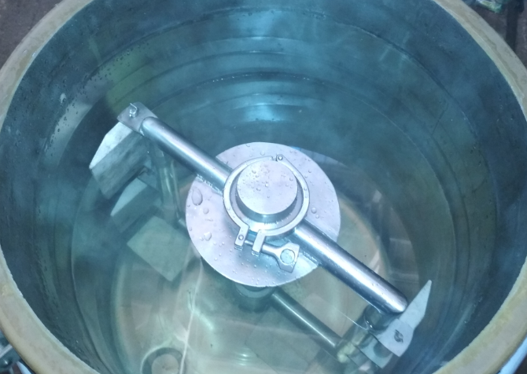
При изменении направления вращения мешалки, например, при смене фаз электропитания двигателя мешалки, необходимо переставить скребки в противоположную сторону. Крепление скребков легкосъемное на шплинтах. Возможно переключение направления вращения мешалки сменой фаз подключения электродвигателя.
Сверху на ВВУ-50 установлен герметичный вакуумный люк.
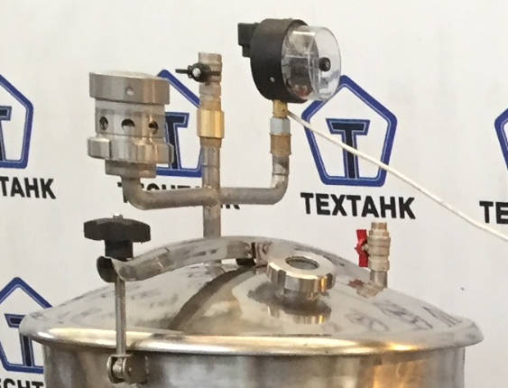

На котором расположены следующие элементы:
- Электроконтактный мановакуумметр.
- Патрубок подключения трубы подачи вакуума с шаровым краном и обратным клапаном.
- Патрубок с шаровым краном для снятия вакуума перед открытием люка.
- Для слива готового продукта емкость ВВУ-50 имеет дисковый затвор в начале патрубка слива, для исключения попадания нерастворенного сахара в сливной патрубок и в дальнейшем в готовый продукт.
- Защита водяной рубашки от избыточного давления обеспечивается группой безопасности в составе аварийного клапана на 1,5 атм, воздухоотводчика и манометра.
Вакуум-выпарная установка 50 литров ВВУ-50 | Компл. | --  + | 350 000
Трубчатый теплообменник | 1 шт. | --  + | 52 000
Вакуумный бак для сбора выпаренной влаги 100л | 1 шт. | --  + | 39 000
Общая сумма: 411 000 руб.

Условия поставки:
1 | Условия оплаты | 70% - предоплата, 30 % - после получения уведомления о готовности.
2 | Общий срок изготовления | 16 рабочих дней
3 | Адрес поставки/станция назначения | Доставка по тарифам любой ТК по согласованию сторон. Либо самовывозом со склада в г. Ижевске.
4 | Гарантия | 12 месяцев с даты ввода в эксплуатацию, но не более 24 месяцев с даты поставки.
5 | Срок эксплуатации | не менее 10 лет
6 | Контакты | e-mail: telnov@tehtank.ru  Тel., WhatsApp +7-912-856-84-48 Артемий Тельнов

